dicas de diagramação para um documento acessível

Contraste

Uma das principais maneiras pelas quais a tipografia pode afetar a acessibilidade é através do contraste entre o texto e o fundo.

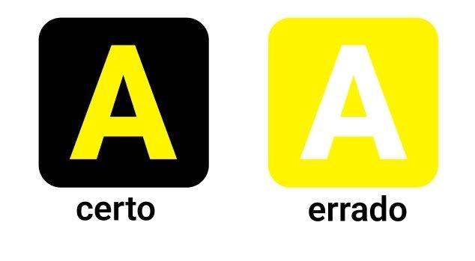

Escolha da fonte

● Use fonte sem serifa; (como Arial, Roboto, Verdana e Inter) ● Evite colocar frases ou parágrafos em itálico; ● Evite letras cursivas e decoradas.

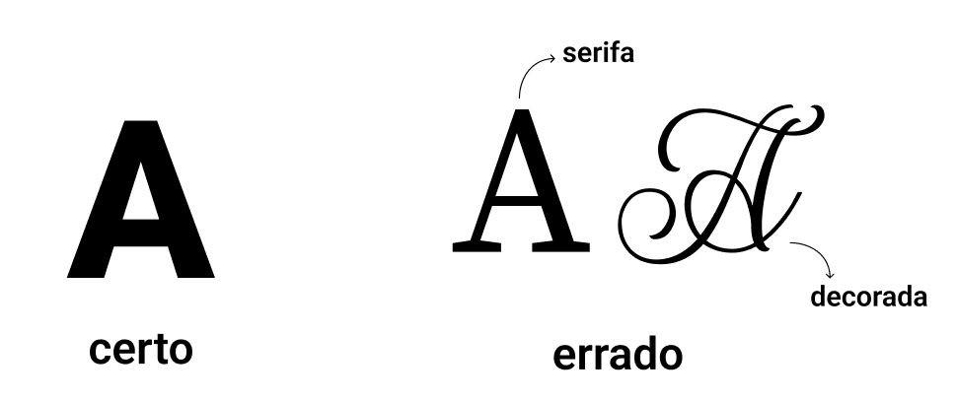

Espaçamento entre letras e palavras

certo:

O espaçamento adequado ajuda a evitar que as letras se juntem e torne o texto ilegível.

errado:

O espaçamento adequado ajuda a evitar que as letras se juntem e torne o texto ilegível.

Hierarquia visual

Utilize uma hierarquia visual clara para facilitar a leitura e a compreensão do conteúdo. Tamanhos de fonte diferentes para títulos e texto principal, bem como o uso de negrito para destaques.

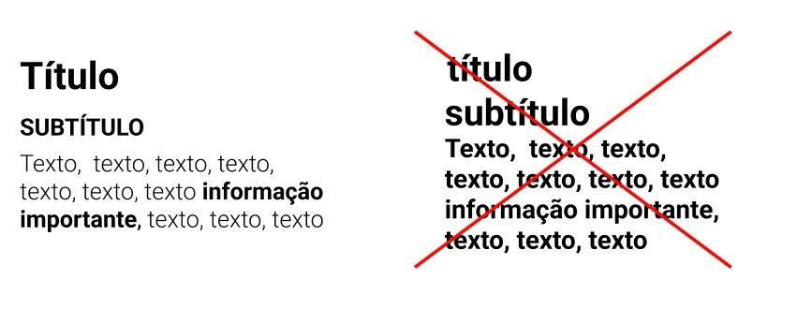

Tamanho da fonte

O tamanho mais comum para textos em material impresso é 12pt, entretanto sugere-se que utilize 14pt considerando a legibilidade e conforto visual dos usuários.

Leve em consideração todos os outros fatores apresentados anteriormente, nem toda fonte grande é acessível.

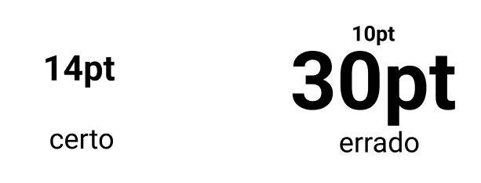

Gráficos
- Faça legendas diretas
- Use espaços em branco
- Prefira gráficos de barras e de colunas
- Use paletas com cores contrastantes

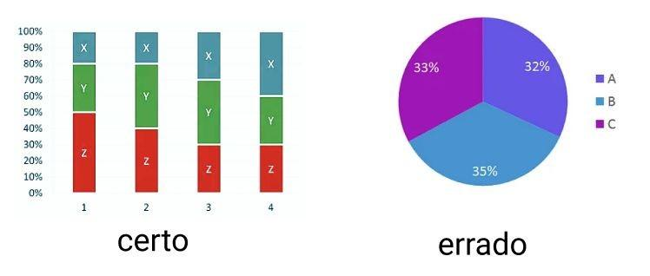

Gráficos

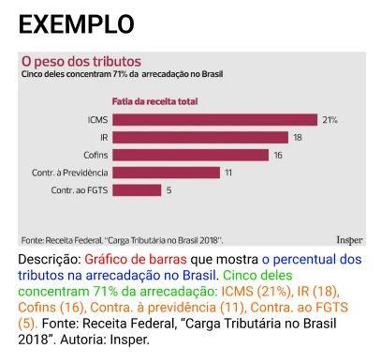
Descreva seus gráficos, tabelas e mapas

Em geral, podemos considerar quatro passos para descrever gráficos, conforme propõe Amy Cesal:
- Tipo de gráfico
- Tipo de dado
- Propósito do gráfico
- Dados na íntegra

